《新 聞 稿》
2018年1月臺灣採購經理人指數
發布記者會

中華經濟研究院提供
2018年2月1日
2018年1月，臺灣製造業採購經理人指數（PMI）續揚1.0個百分點至59.0%，連續第23個月呈現擴張，再創2012年7月指數創編以來最長擴張期。五項組成指標中，新增訂單、生產數量與人力僱用持續呈現擴張，供應商交貨時間為上升（高於50.0%），現有原物料存貨水準亦持續擴張。六大產業PMI全數呈現擴張，各產業依擴張速度排序為電子暨光學產業（60.4%）、電力暨機械設備產業（60.0%）、交通工具產業（59.6%）、化學暨生技醫療產業（59.1%）、食品暨紡織產業（56.4%）與基礎原物料產業（55.9%）。
非製造業經理人指數（NMI）已連續11個月呈現擴張，且指數回升2.6個百分點至55.9%，為2017年5月以來最快擴張速度。四項組成指標中，商業活動（生產）、新增訂單及人力僱用皆持續擴張，供應商交貨時間為上升（高於50.0%）。八大產業中，七大產業NMI呈現擴張，依擴張速度排序為金融保險業（63.0%）、住宿餐飲業（61.5%）、資訊暨通訊傳播業（61.2%）、教育暨專業科學業（60.9%）、批發業（53.5%）、運輸倉儲業（52.2%）與營造暨不動產業（52.0%），八大產業中僅零售業呈現緊縮（49.0%）。

以下節錄2018年1月PMI與NMI之重要內容：
一、製造業採購經理人指數（PMI）部分
1. 新增訂單（New Orders）擴散指數為60.9%
全體製造業之新增訂單指數續揚2.8個百分點至60.9%，連續第23個月呈現擴張。化學暨生技醫療產業之新增訂單指數已連續2個月維持在60.0%以上的擴張速度，且本月指數續揚0.7個百分點至67.0%。電子暨光學產業與電力暨機械設備產業之新增訂單指數已分別連續12與15個月呈現擴張，且本月指數各攀升4.4與7.0個百分點至63.1%與64.1%。交通工具產業之新增訂單指數僅維持1個月的緊縮，本月隨即回升10.2個百分點至58.0%。食品暨紡織產業之新增訂單指數已連續2個月維持在60.0%以上的擴張速度，指數為60.7%。基礎原物料產業之新增訂單已連續2個月呈現擴張，惟本月指數回跌2.3個百分點至52.4%。
2. 生產（Production）擴散指數為61.2%
全體製造業之生產指數已連續2個月維持在60.0%以上的擴張速度，惟指數回跌1.1個百分點至61.2%。化學暨生技醫療產業（60.2%）、電子暨光學產業（60.8%）、基礎原物料產業（61.0%）與電力暨機械設備產業（64.1%）之生產數量指數維持在60.0%以上的擴張速度，惟擴張速度皆趨緩。交通工具產業之生產數量指數已連續5個月呈現擴張，且本月指數回升7.3個百分點至66.0%。食品暨紡織產業之生產數量指數已連續3個月呈現擴張，惟擴張速度趨緩，本月指數回跌5.1個百分點至為58.9%。

3. 人力僱用（Employment）擴散指數為53.2%
全體製造業之人力僱用數量已連續21個月呈現擴張，惟擴張腳步持續放緩，指數續跌1.1個百分點至53.2%。電子暨光學產業之人力僱用數量指數已連續12個月呈現擴張，惟擴張速度趨緩，指數續跌0.3個百分點至52.3%。化學暨生技醫療產業（54.5%）、食品暨紡織產業（51.8%）與基礎原物料產業（51.2%）之人力僱用指數雖持續擴張，惟擴張速度皆趨緩，指數各回跌3.1、4.2與3.5個百分點。交通工具產業與之電力暨機械設備產業之人力僱用數量指數已分別連續18與13個月呈現擴張，且本月指數各攀升5.3與0.4個百分點至64.0%與56.4%。
4. 供應商交貨時間（Supplier Deliveries）擴散指數61.6%
全體製造業之供應商交貨時間指數攀升1.2個百分點至61.6%，為2012年7月指數創編以來最高點。電子暨光學產業之供應商交貨時間指數已連續13個月維持在60.0%以上的上升（高於50.0%）速度，且本月指數續揚1.9個百分點至67.1%，為2012年7月指數創編以來最高點。化學暨生技醫療產業已連續3個月回報供應商交貨時間為上升，且本月指數躍升8.0個百分點至60.2%。食品暨紡織產業與基礎原物料產業之供應商交貨時間指數分別上揚0.9與1.4個百分點至58.9%與54.9%。交通工具產業之供應商交貨時間指數在連續2個月維持在60.0%以上的上升速度後，指數驟跌10.9個百分點轉為持平（50.0%）。電力暨機械設備產業之供應商交貨時間指數在2017年11月攀升至指數創編以來最高點（73.1%）後，指數續跌3.1個百分點至56.4%。
5. 現有原物料存貨（Inventories）擴散指數為57.9%
原物料存貨指數攀升3.2個百分點至57.9%，連續第22個月呈現擴張。電子暨光學產業之現有原物料存貨指數已連續13個月呈現擴張，且本月指數攀升5.1個百分點至58.6%，為全體製造業原物料存貨指數擴張速度加快的主因之一。化學暨生技醫療產業（53.4%）、交通工具產業（60.0%）與電力暨機械設備產業（59.0%）之現有原物料存貨指數皆呈現擴張速度加快，指數各較前月攀升0.1、5.7與6.6個百分點。食品暨紡織產業之現有原物料存貨指數由持平（50.0%）攀升1.8個百分點轉為擴張，指數為51.8%。基礎原物料產業之存貨數量指數在連續2個月維持在60.0%以上的擴張速度後，指數微跌1.8個百分點至59.8%。
二、非製造業經理人指數（NMI）部分
- 商業活動/生產（Business Activity/Production）擴散指數為57.1%
全體非製造業之商業活動（生產）指數續揚3.0個百分點至57.1%，連續第11個月呈現擴張。八大產業中，七大產業回報商業活動（生產）呈現擴張，各產業依擴張速度排序為金融保險業（73.0%）、住宿餐飲業（70.8%）、資訊暨通訊傳播業（68.4%）、運輸倉儲業（56.5%）、教育暨專業科學業（56.3%）、零售業（51.9%）與批發業（51.3%）。僅營造暨不動產業回報商業活動（生產）為持平（50.0%）。
- 新增訂單（New Orders）擴散指數為56.7%
全體非製造業之新增訂單（新增簽約客戶或業務）指數回升2.6個百分點至56.7%。八大產業中，五大產業回報新增訂單呈現擴張，各產業依擴張速度排序為教育暨專業科學業（70.8%）、金融保險業（68.0%）、住宿餐飲業（62.5%）、運輸倉儲業（60.9%）與資訊暨通訊傳播業（60.5%）。零售業（42.3%）與營造暨不動產業（48.4%）則回報新增訂單呈現緊縮。僅批發業回報新增訂單為持平（50.0%）。
- 人力僱用（Employment）擴散指數為55.1%
全體非製造業之人力僱用指數已連續11個月呈現擴張，且指數續揚1.7個百分點至55.1%。八大產業中，教育暨專業科學業（60.4%）、批發業（59.0%）、資訊暨通訊傳播業（55.3%）、住宿餐飲業（54.2%）、金融保險業（54.0%）、零售業（53.8%）與營造暨不動產業（53.2%）皆回報人力僱用呈現擴張。僅運輸倉儲業回報人力僱用為持平（50.0%）。
- 供應商交貨時間（Suppliers’ Deliveries）擴散指數54.5%
全體非製造業之供應商交貨時間（受託工作完成時間）回升2.9個百分點至54.5%。八大產業中，六大產業回報供應商交貨時間為上升（高於50.0%），各產業依上升速度排序為資訊暨通訊傳播業（60.5%）、住宿餐飲業（58.3%）、金融保險業（57.0%）、營造暨不動產業（56.5%）、教育暨專業科學業（56.3%）與批發業（53.8%）。運輸倉儲業（41.3%）與零售業（48.1%）則回報供應商交貨時間為下降（低於50.0%）。
除上述PMI、NMI組成指標外，本月值得注意的參考指標如下
一、製造業之『原物料價格指數』、『新增出口訂單指數』與『未來六個月的景氣狀況指數』
全體製造業之『原物料價格指數』已連續6個月維持在70.0%以上的上升（高於50.0%）速度，且指數躍升6.0個百分點79.2%，為2012年7月指數創編以來最快上升速度。六大產業之原物料價格指數全數來到60.0%以上的上升速度。電子暨光學產業已連續19個月回報原物料價格為上升（高於50.0%），且指數攀升5.3個百分點至77.9%，為指數創編以來最快上升速度。電力暨機械設備產業之原物料價格指數已連續5個月維持在80.0%以上的上升速度，指數為82.1%。化學暨生技醫療產業與基礎原物料產業之原物料價格指數已連續5與3個月維持在70.0%以上的上升速度，指數各為79.5%與86.6%。其中，基礎原物料產業之原物料價格指數已來到2013年3月以來最快上升速度。食品暨紡織產業與交通工具產業皆已連續16個月回報原物料價格為上升，指數各為73.2%與66.0%。
全體製造業之『新增出口訂單指數』續揚3.5個百分點至59.1%，連續第23個月呈現擴張。化學暨生技醫療產業（60.2%）、電子暨光學產業（60.8%）與電力暨機械設備產業（60.3%）之新增出口訂單指數皆來到60.0%以上的擴張速度。基礎原物料產業之新增出口訂單指數已連續2個月呈現擴張，且本月指數再躍升6.2個百分點至58.5%，為2014年5月以來最快擴張速度。食品暨紡織產業之新增出口訂單指數則由持平（50.0%）躍升3.6個百分點至53.6%。交通工具產業已連續2個月回報新增出口訂單為持平（50.0%）。

全體製造業之『未來六個月景氣狀況指數』已連續23個月呈現擴張，且指數躍升6.9個百分點至65.7%，為2017年4月以來最高點。化學暨生技醫療產業與電子暨光學產業之未來六個月景氣狀況指數已分別連續第7與13個月維持在60.0%以上的擴張速度，指數各為68.2%與69.4%。 交通工具產業與電力暨機械設備產業之未來六個月景氣指數分別躍升5.8與13.2個百分點至58.0%與69.2%。食品暨紡織產業之景氣狀況指數僅維持1個月的緊縮，本月隨即躍升14.5個百分點轉為擴張，指數為62.5%。基礎原物料產業之景氣狀況指數由持平（50.0%）續揚7.3個百分點至57.3%。

二、非製造業之『未完成訂單指數』、『服務收費價格指數』與『未來六個月景氣狀況指數』

全體非製造業之『未完成訂單（工作委託量）』中斷連續33個月的緊縮轉為擴張，指數攀升2.8個百分點至50.6%。八大產業中，五大產業回報未完成訂單呈現擴張，各產業依擴張速度排序為資訊暨通訊傳播業（65.8%）、教育暨專業科學業（60.4%）、零售業（57.7%）、金融保險業（56.0%）與批發業（52.6%）。營造暨不動產業（37.1%）與住宿餐飲業（41.7%）則回報未完成訂單呈現緊縮。僅運輸倉儲業回報未完成訂單為持平（50.0%）。

全體非製造業之『服務收費價格指數』續揚2.2個百分點至53.7%，為2014年8月創編以來最快上升速度。八大產業中，七大產業回報服務收費價格呈現上升，各產業依上升速度排序為住宿餐飲業（62.5%）、批發業（59.0%）、教育暨專業科學業（57.1%）、金融保險業（57.0%）、資訊暨通訊傳播業（52.6%）、運輸倉儲業（52.2%）與營造暨不動產業（51.6%）。僅零售業（48.0%）回報服務收費價格呈現下降。

全體非製造業之『未來六個月景氣狀況指數』已連續5個月呈現擴張，且指數回升2.8個百分點至55.0%。八大產業中，七大產業回報未來六個月景氣狀況呈現擴張，各產業依指數擴張速度排序為運輸倉儲業（63.0%）、教育暨專業科學業（62.5%）、零售業（61.5%）、金融保險業（60.0%）、資訊暨通訊傳播業（57.9%）、批發業（56.4%）與營造暨不動產業（51.6%）。僅住宿餐飲業（45.8%）回報未來六個月景氣狀況為緊縮。

2018年1月臺灣製造業採購經理人指數為59.0%
國家發展委員會
NATIONAL DEVELOPMENT COUNCIL

（January 2018 Taiwan Manufacturing PMI, 59.0%）

新增訂單、生產數量與人力僱用持續擴張，

供應商交貨時間為上升，現有原物料存貨水準亦持續擴張。
2018年1月臺灣製造業採購經理人指數¹
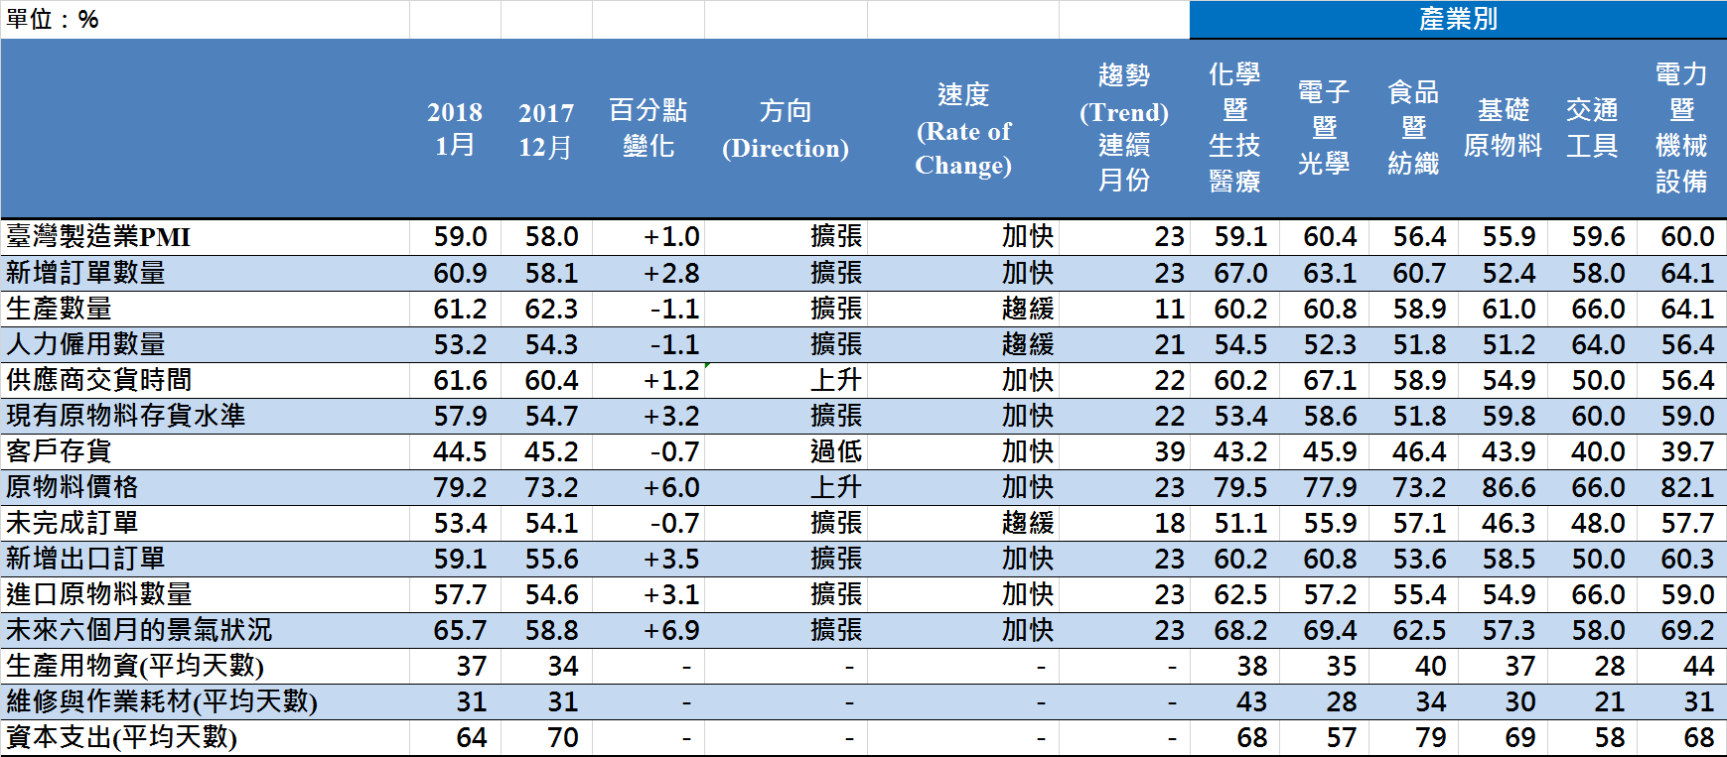
臺灣製造業PMI時間序列走勢圖  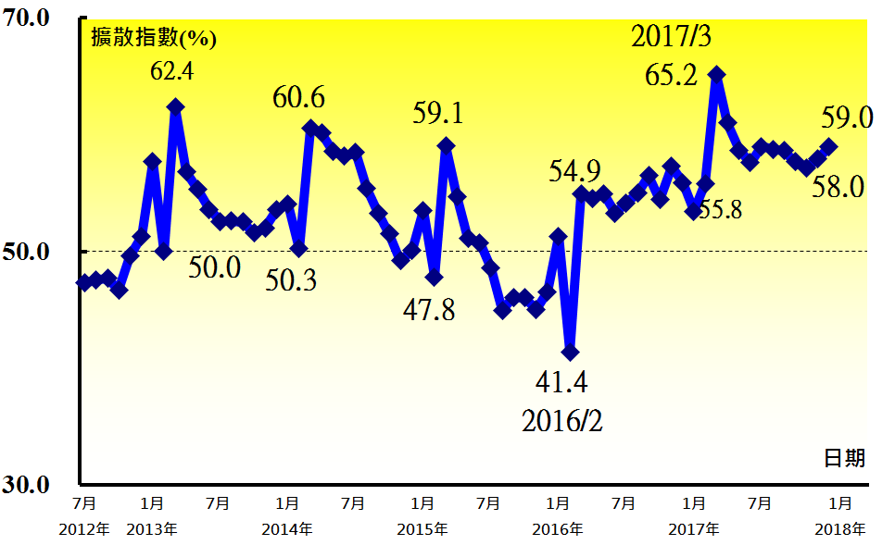 | 產業別 PMI示意圖  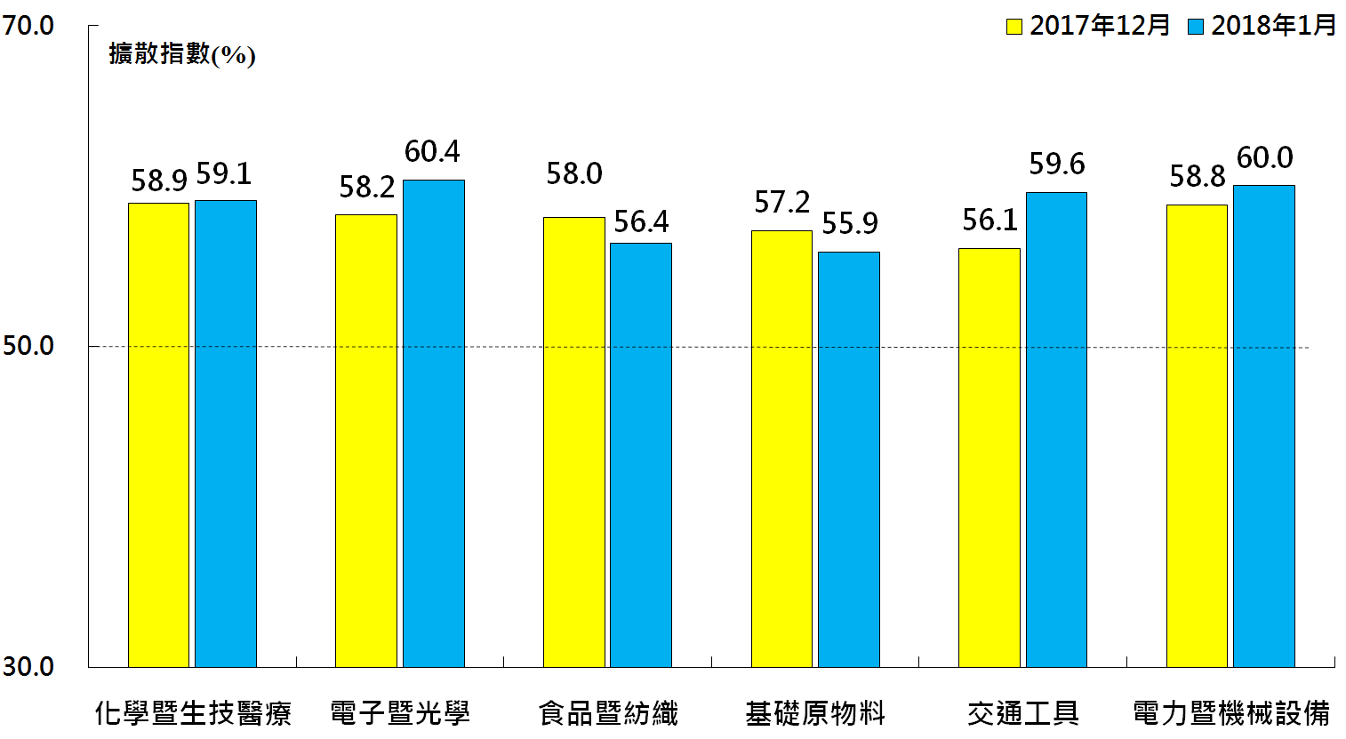
本月重點節錄（Summary）
- 2018年1月臺灣製造業PMI指數續揚1.0個百分點至59.0%，連續第23個月呈現擴張，再創2012年7月指數創編以來最長擴張期。
- 全體製造業之新增訂單指數續揚2.8個百分點至60.9%，連續第23個月呈現擴張。
- 生產指數已連續2個月維持在60.0%以上的擴張速度，惟指數回跌1.1個百分點至61.2%。
- 全體製造業之人力僱用數量已連續21個月呈現擴張，惟擴張腳步持續放緩，指數續跌1.1個百分點至53.2%。
- 供應商交貨時間指數攀升1.2個百分點至61.6%，為指數創編以來最高點。
- 全體製造業之原物料存貨指數攀升3.2個百分點至57.9%，連續第22個月呈現擴張。
- 全體製造業已連續39個月回報客戶存貨數量遠低於當前客戶所需（過低，低於50.0%），且指數續跌0.7個百分點至44.5%。
- 全體製造業之原物料價格指數已連續6個月維持在70.0%以上的上升（高於50.0%）速度，且本月指數躍升6.0個百分點79.2%，為2012年7月指數創編以來最快上升速度。
- 全體製造業之新增出口訂單與進口原物料數量指數皆已連續23個月呈現擴張，二指數分別攀升3.5與3.1個百分點至59.1%與57.7%。
- 全體製造業之未來六個月景氣狀況指數亦已連續23個月呈現擴張，且指數躍升6.9個百分點至65.7%，為2017年4月以來最高點。
- 2018年1月六大產業PMI全數呈現擴張，各產業依擴張速度排序為電子暨光學產業（60.4%）、電力暨機械設備產業（60.0%）、交通工具產業（59.6%）、化學暨生技醫療產業（59.1%）、食品暨紡織產業（56.4%）與基礎原物料產業（55.9%）。

2018年1月臺灣非製造業經理人指數為55.9%
國家發展委員會
NATIONAL DEVELOPMENT COUNCIL

（January 2018 Taiwan NMI, 55.9%）

商業活動57.1%、新增訂單數量56.7%、人力僱用數量55.1%。
2018年1月臺灣非製造業經理人指數（NMI）¹
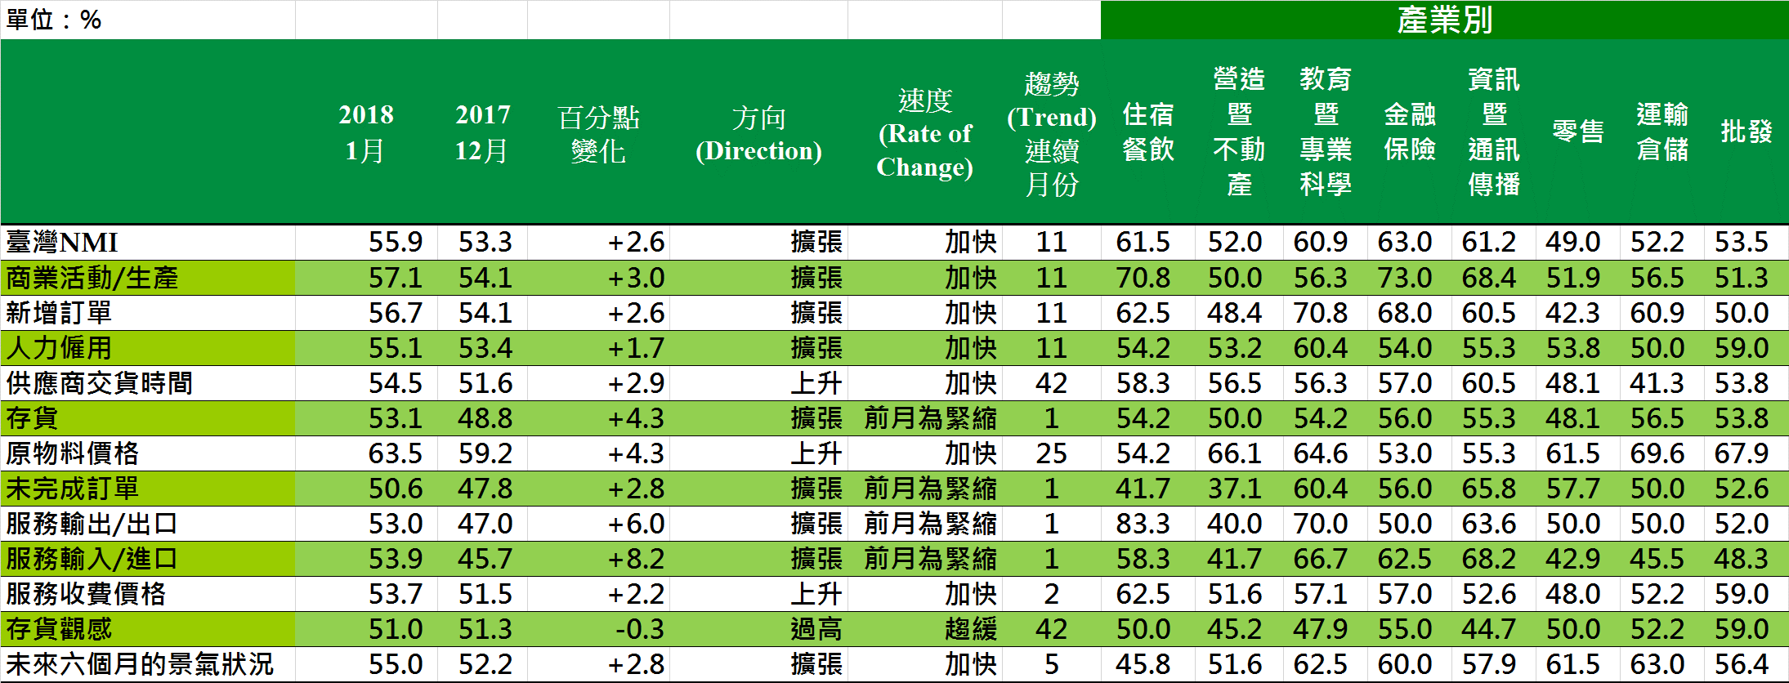
臺灣非製造業NMI時間序列走勢圖  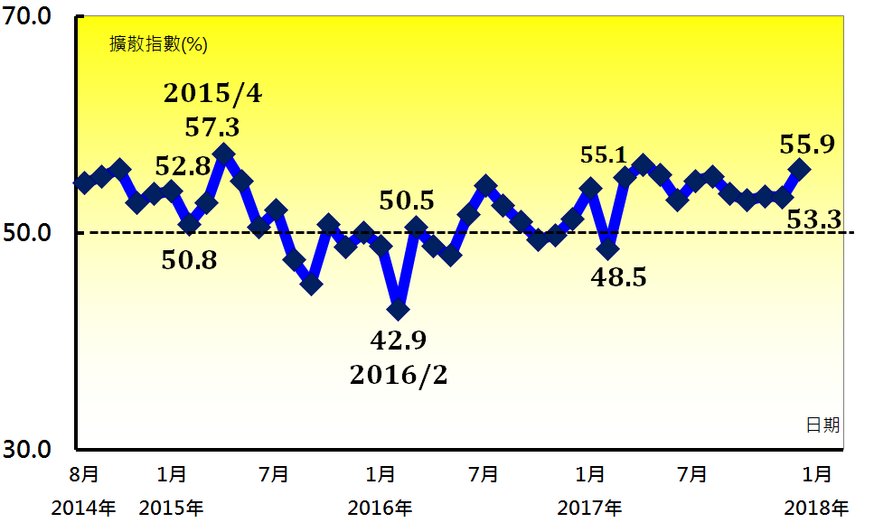 | 產業別NMI示意圖  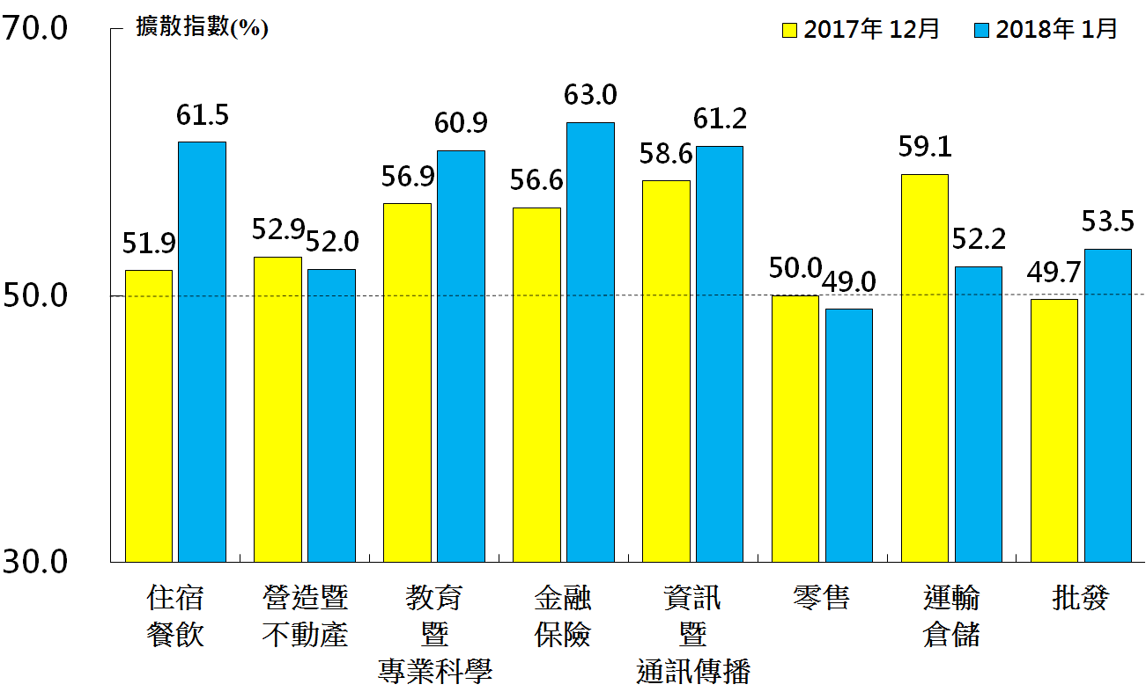
本月重點節錄（Summary）
- 2018年1月臺灣NMI已連續11個月呈現擴張，且指數回升2.6個百分點至55.9%，為2017年5月以來最快擴張速度。
- 全體非製造業之商業活動（生產）與新增訂單（新增簽約客戶或業務）指數分別攀升3.0與2.6個百分點至57.1%與56.7%。
- 全體非製造業之人力僱用指數已連續11個月呈現擴張，且指數續揚1.7個百分點至55.1%。
- 全體非製造業之供應商交貨時間（受託工作完成時間）回升2.9個百分點至54.5%。
- 全體非製造業之存貨數量指數僅維持1個月的緊縮，本月隨即回升4.3個百分點至53.1%。
- 全體非製造業持續承受營業成本攀升的壓力，原物料價格（營業成本）指數為63.5%，連續第25個月呈現上升（高於50.0%）。
- 全體非製造業之未完成訂單（工作委託量）中斷連續33個月的緊縮轉為擴張，指數攀升2.8個百分點至50.6%。
- 全體非製造業之服務收費價格指數續揚2.2個百分點至53.7%，為2014年8月創編以來最快上升速度。
- 全體非製造業經理人已連續42個月認為目前存貨數量遠高於當前企業所需（過高，高於50.0%），惟指數續跌0.3個百分點至51.0%，為2014年8月指數創編以來最低點。
- 全體非製造業之未來六個月景氣狀況指數已連續5個月呈現擴張，且指數回升2.8個百分點至55.0%。
- 2018年1月八大產業中，七大產業NMI呈現擴張，依擴張速度排序為金融保險業（63.0%）、住宿餐飲業（61.5%）、資訊暨通訊傳播業（61.2%）、教育暨專業科學業（60.9%）、批發業（53.5%）、運輸倉儲業（52.2%）與營造暨不動產業（52.0%），八大產業中僅零售業呈現緊縮（49.0%）。

中華經濟研究院
2018年1月臺灣採購經理人指數
發布記者會

日 期：民國107年2月1日（星期四）
時 間：上午10:00-12:00
地 點：中華經濟研究院B003會議室（台北市長興街七十五號）

報 告 人：
中華經濟研究院 | 吳中書院長
列 席 者：
中華採購與供應管理協會採購與供應研究中心 | 賴樹鑫執行長
中央研究院經濟所 | 簡錦漢所長
國立東華大學財務金融學系 | 林金龍教授
中華經濟研究院經濟展望中心 | 陳馨蕙助研究員

